Министерство образования Республики Беларусь

Учреждение образования

Белорусский государственный университет информатики и радиоэлектроники

Кафедра РТС

Отчет по лабораторной работе №1

«ПРОГРАММИРОВАНИЕ И ОТЛАДКА ПРОЦЕДУР АРИФМЕТИЧЕСКИХ И ЛОГИЧЕСКИХ ПРЕОБРАЗОВАНИЙ ДАННЫХ»

Выполнили: | Проверил:
ст.гр.240102
 | Каленкович Е.Н.

Минск 2015
Цель работы

Изучить архитектуру микропроцессорного устройства и приемы работы в интегрированной среде MPLAB на примерах составления и отладки программ процедур арифметических и логических преобразований данных.

Принципиальные схемы

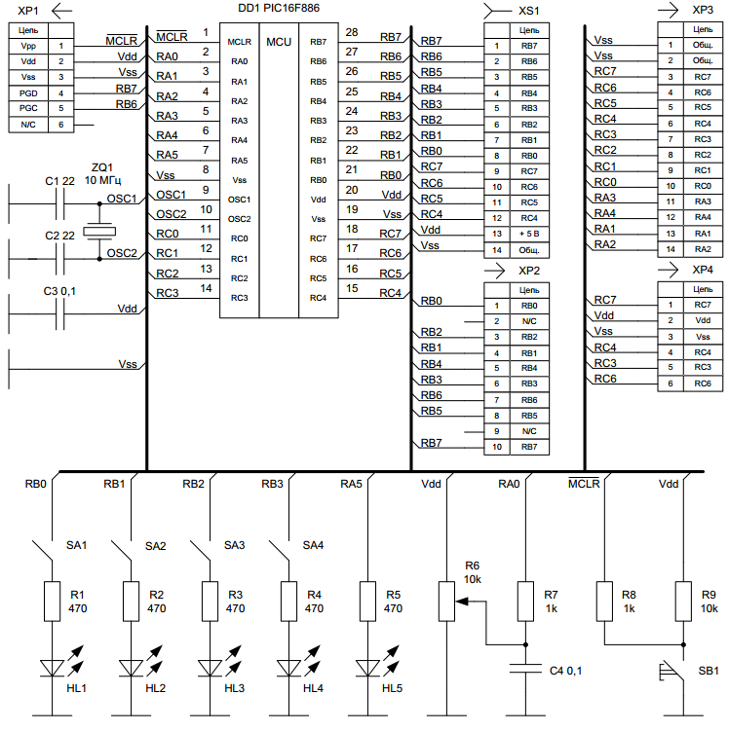
Рисунок 1 – Принципиальная схема макетной платы

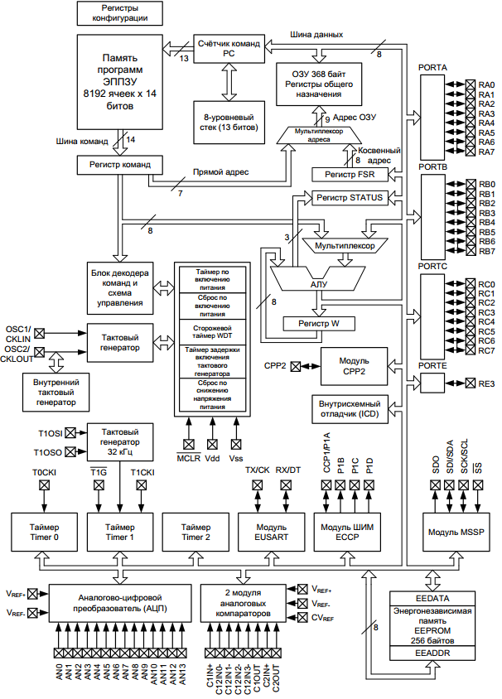
Рисунок 2 – Структурная схема однокристального микроконтроллера PIC16F886

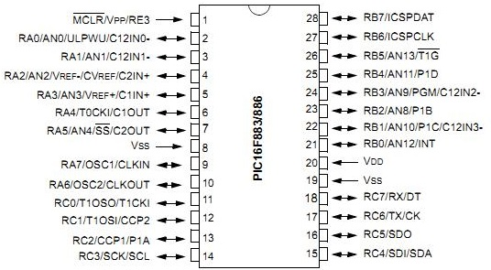
Рисунок 3 – Однокристальный микроконтроллер PIC16F886

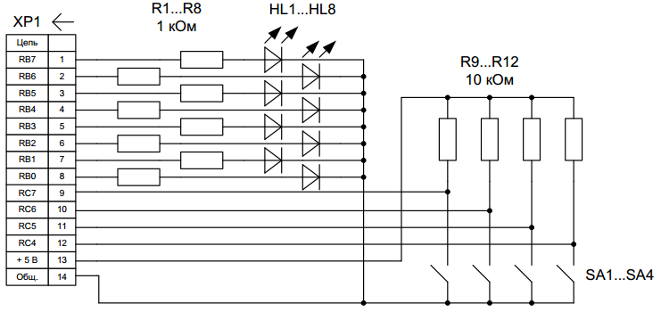
Рисунок 4 – Принципиальная схема модуля бинарных периферийных устройств

Выполнение работы

Для следующих комбинаций, подаваемых на вход микроконтроллера, выполнили определенные арифметические и логические операции.

Таблица 1 – Комбинации на входе и соответствующие им операции
Комбинации  на входе | Операции над  переменными | Ожидаемый результат в системе счисления
 |  | 10-ой | 2-ой | 16-ой
1100 | Вывод переменной А | 101 | 01100101 | 0x65
1110 | Вывод переменной В | 49 | 00110001 | 0x31
1111 | Вывод переменной С | 25 | 00011001 | 0x19
1000 | (А - С)/2 | 38 | 00100110 | 0x26
0100 | !(А +В) | 105 | 01101001 | 0x69
0010 | (ВС)4 | 160 | 10100000 | 0xA0
0001 | (!С)/2 + 10 | 125 | 01111101 | 0x7D
Действия при выполнении операции (А - С)/2

Действия при выполнении операции !(А +В)

Действия при выполнении операции (ВС)4

Действия при выполнении операции (!С)/2 + 10
Код программы:

list p=16f886 ; list directive to define processor
#include <p16f886.inc> ; processor specific variable definitions

; '__CONFIG' directive is used to embed configuration data within .asm file.
; The labels following the directive are located in the respective .inc file.
; See respective data sheet for additional information on configuration word.

__CONFIG _CONFIG1, _LVP_OFF & _FCMEN_ON & _IESO_OFF & _BOR_OFF & _CPD_OFF & _CP_OFF & _MCLRE_ON & _PWRTE_ON & _WDT_OFF &_HS_OSC
__CONFIG _CONFIG2, _WRT_OFF & _BOR21V

;***** VARIABLE DEFINITIONS
w_temp EQU 0x7D ; variable used for context saving
status_temp EQU 0x7E ; variable used for context saving
pclath_temp EQU 0x7F ; variable used for context saving
_A EQU 0x20 ; Регистр для хранения числа A
_B EQU 0x21 ; Регистр для хранения числа B
_C EQU 0x22 ; Регистр для хранения числа С
;**********************************************************************
ORG 0x000 ; processor reset vector
nop
goto main ; go to beginning of program

ORG 0x004 ; interrupt vector location

movwf w_temp ; save off current W register contents
movf STATUS,w ; move status register into W register
movwf status_temp ; save off contents of STATUS register
movf PCLATH,w ; move pclath register into w register
movwf pclath_temp ; save off contents of PCLATH register

; isr code can go here or be located as a call subroutine elsewhere

movf pclath_temp,w ; retrieve copy of PCLATH register
movwf PCLATH ; restore pre-isr PCLATH register contents
movf status_temp,w ; retrieve copy of STATUS register
movwf STATUS ; restore pre-isr STATUS register contents
swapf w_temp,f
swapf w_temp,w ; restore pre-isr W register contents
retfie ; return from interrupt

main

banksel PORTA ;Директива выбора банка памяти, где расположен указанный
;регистр
clrf PORTA ;Инициализировать порт А
clrf PORTB ;Инициализировать порт B
clrf PORTC ;Инициализировать порт C
clrf _A ;Очистить регистр _А
clrf _B ;Очистить регистр _В
clrf _C ;Очистить регистр _С
clrf _pop ;Очистить регистр _pop
banksel ANSEL ;Выбрать банк памяти
clrf ANSEL ;Очистить регистры ANSEL и ANSELH
clrf ANSELH ;Установить порты ввода/вывода как цифровые
banksel TRISA ;Выбрать банк памяти
bcf TRISA,5 ;Установить вывод PORTA RA5 как выход
clrf TRISB ;Настроить все выводы PORTB как выходы
movlw b'11110000' ;Загрузить константу в W
movwf TRISC ;Установить выводы PORTC RC4,RC5,RC6,RC7 как вход,
;остальные как выходы
banksel PORTC ;Выбрать банк памяти

metka: ;Метка основного бесконечного цикла программы

movlw .101 ;Присвоить переменной А значение 111
movwf _A ;Записать число 111 в регистр _А
movlw .49 ;Присвоить переменной B значение 39
movwf _B ;Записать число 39 в регистр _В
movlw .25 ;Присвоить переменной С значение 25
movwf _C ;Записать число 25 в регистр _С

subwf PORTC,w ;Вычесть w из PORTC
btfsc STATUS,Z ;Если результат равен нулю, то пропустить следующюю команду,
goto C7 ;иначе перейти к подпрограмме вычисления функции (А-С)/2

subwf PORTC,w ;Вычесть w из PORTC
btfsc STATUS,Z ;Если результат равен нулю, то пропустить следующюю команду,
goto C6 ;иначе перейти к подпрограмме вычисления функции !(А+В)

subwf PORTC,w ;Вычесть w из PORTC
btfsc STATUS,Z ;Если результат равен нулю, то пропустить следующюю команду,
goto C5 ;иначе перейти к подпрограмме вычисления функции
;(В"исключающее или"А)*4

subwf PORTC,w ;Вычесть w из PORTC
btfsc STATUS,Z ;Если результат равен нулю, то пропустить следующюю команду,
goto C4 ;иначе перейти к подпрограмме вычисления функции (!С)/2+10

subwf PORTC,w ;Вычесть w из PORTC
btfsc STATUS,Z ;Если результат равен нулю, то пропустить следующюю команду,
goto A1 ;иначе перейти к подпрограмме вывода переменной А

subwf PORTC,w ;Вычесть w из PORTC
btfsc STATUS,Z ;Если результат равен нулю, то пропустить следующюю команду,
goto B1 ;иначе перейти к подпрограмме вывода переменной В

subwf PORTC,w ;Вычесть w из PORTC
btfsc STATUS,Z ;Если результат равен нулю, то пропустить следующюю команду,
goto C1 ;иначе перейти к подпрограмме вывода переменной С

goto metka ;Вернуться к программе

C7: ;Метка подпрограммы вывода числа (А-C)/2
movf _C,w ;Занести число С в w
subwf _A,f ;Вычесть число C из w, результат сохранить в регистре _С

C6: ;Метка подпрограммы вывода числа !(А+В)
movf _A,w ;Занести число A в W
addwf _B,f ;Сложение А и В, результат сохранить в регистре _В
comf _B,w ;Инверсия содержимого регистра _В, результат сохранить в w
movwf PORTB ;Вывести на PORTB число В
goto metka ;Вернуться к выполнению программы

C5: ;Метка подпрограммы вывода значения функции
;(В"исключающее или"А)*4
movf _B,w ;Переслать содержимое _В в w
xorwf _C,f ;Выполнить операцию "сумма по модулю 2" w и _C
bcf STATUS,C ;Установать бит С в регистре STATUS в 0
rlf _C,f ;Умножить содержимое _C на 2
bcf STATUS,C ;Установать бит С в регистре STATUS в 0
rlf _C,w ;Умножить содержимое _C на 2
movwf PORTB ;Переслать содержимое w в PORTB
goto metka ;Вернуться к выполнению программы

C4: ;Метка подпрограммы вывода значения функции (!С)/2+10
comf _C,f ;Инвертировать _С
bcf STATUS,C ;Установать бит С в регистре STATUS в 0
rrf _C,w ;Умножить содержимое _C на 2

A1:
movf _A,w ;Записать константу в W
movwf PORTB ;Переслать содержимое w в PORTB
goto metka ;Вернуться к выполнению программы

B1:
movf _B,w ;Записать константу в W
movwf PORTB ;Переслать содержимое w в PORTB
goto metka ;Вернуться к выполнению программы

C1:
movf _C,w ;Записать константу в W
movwf PORTB ;Переслать содержимое w в PORTB
goto metka ;Вернуться к выполнению программы

END ;Конец текста программы

Вывод

В ходе данной лабораторной работы были изучены архитектура микропроцессорного устройства и приемы работы в интегрированной среде MPLAB на примерах составления и отладки программ процедур арифметических и логических преобразований данных.

По поводу остальных лабораторных обращаться https://vk.com/strittrance

